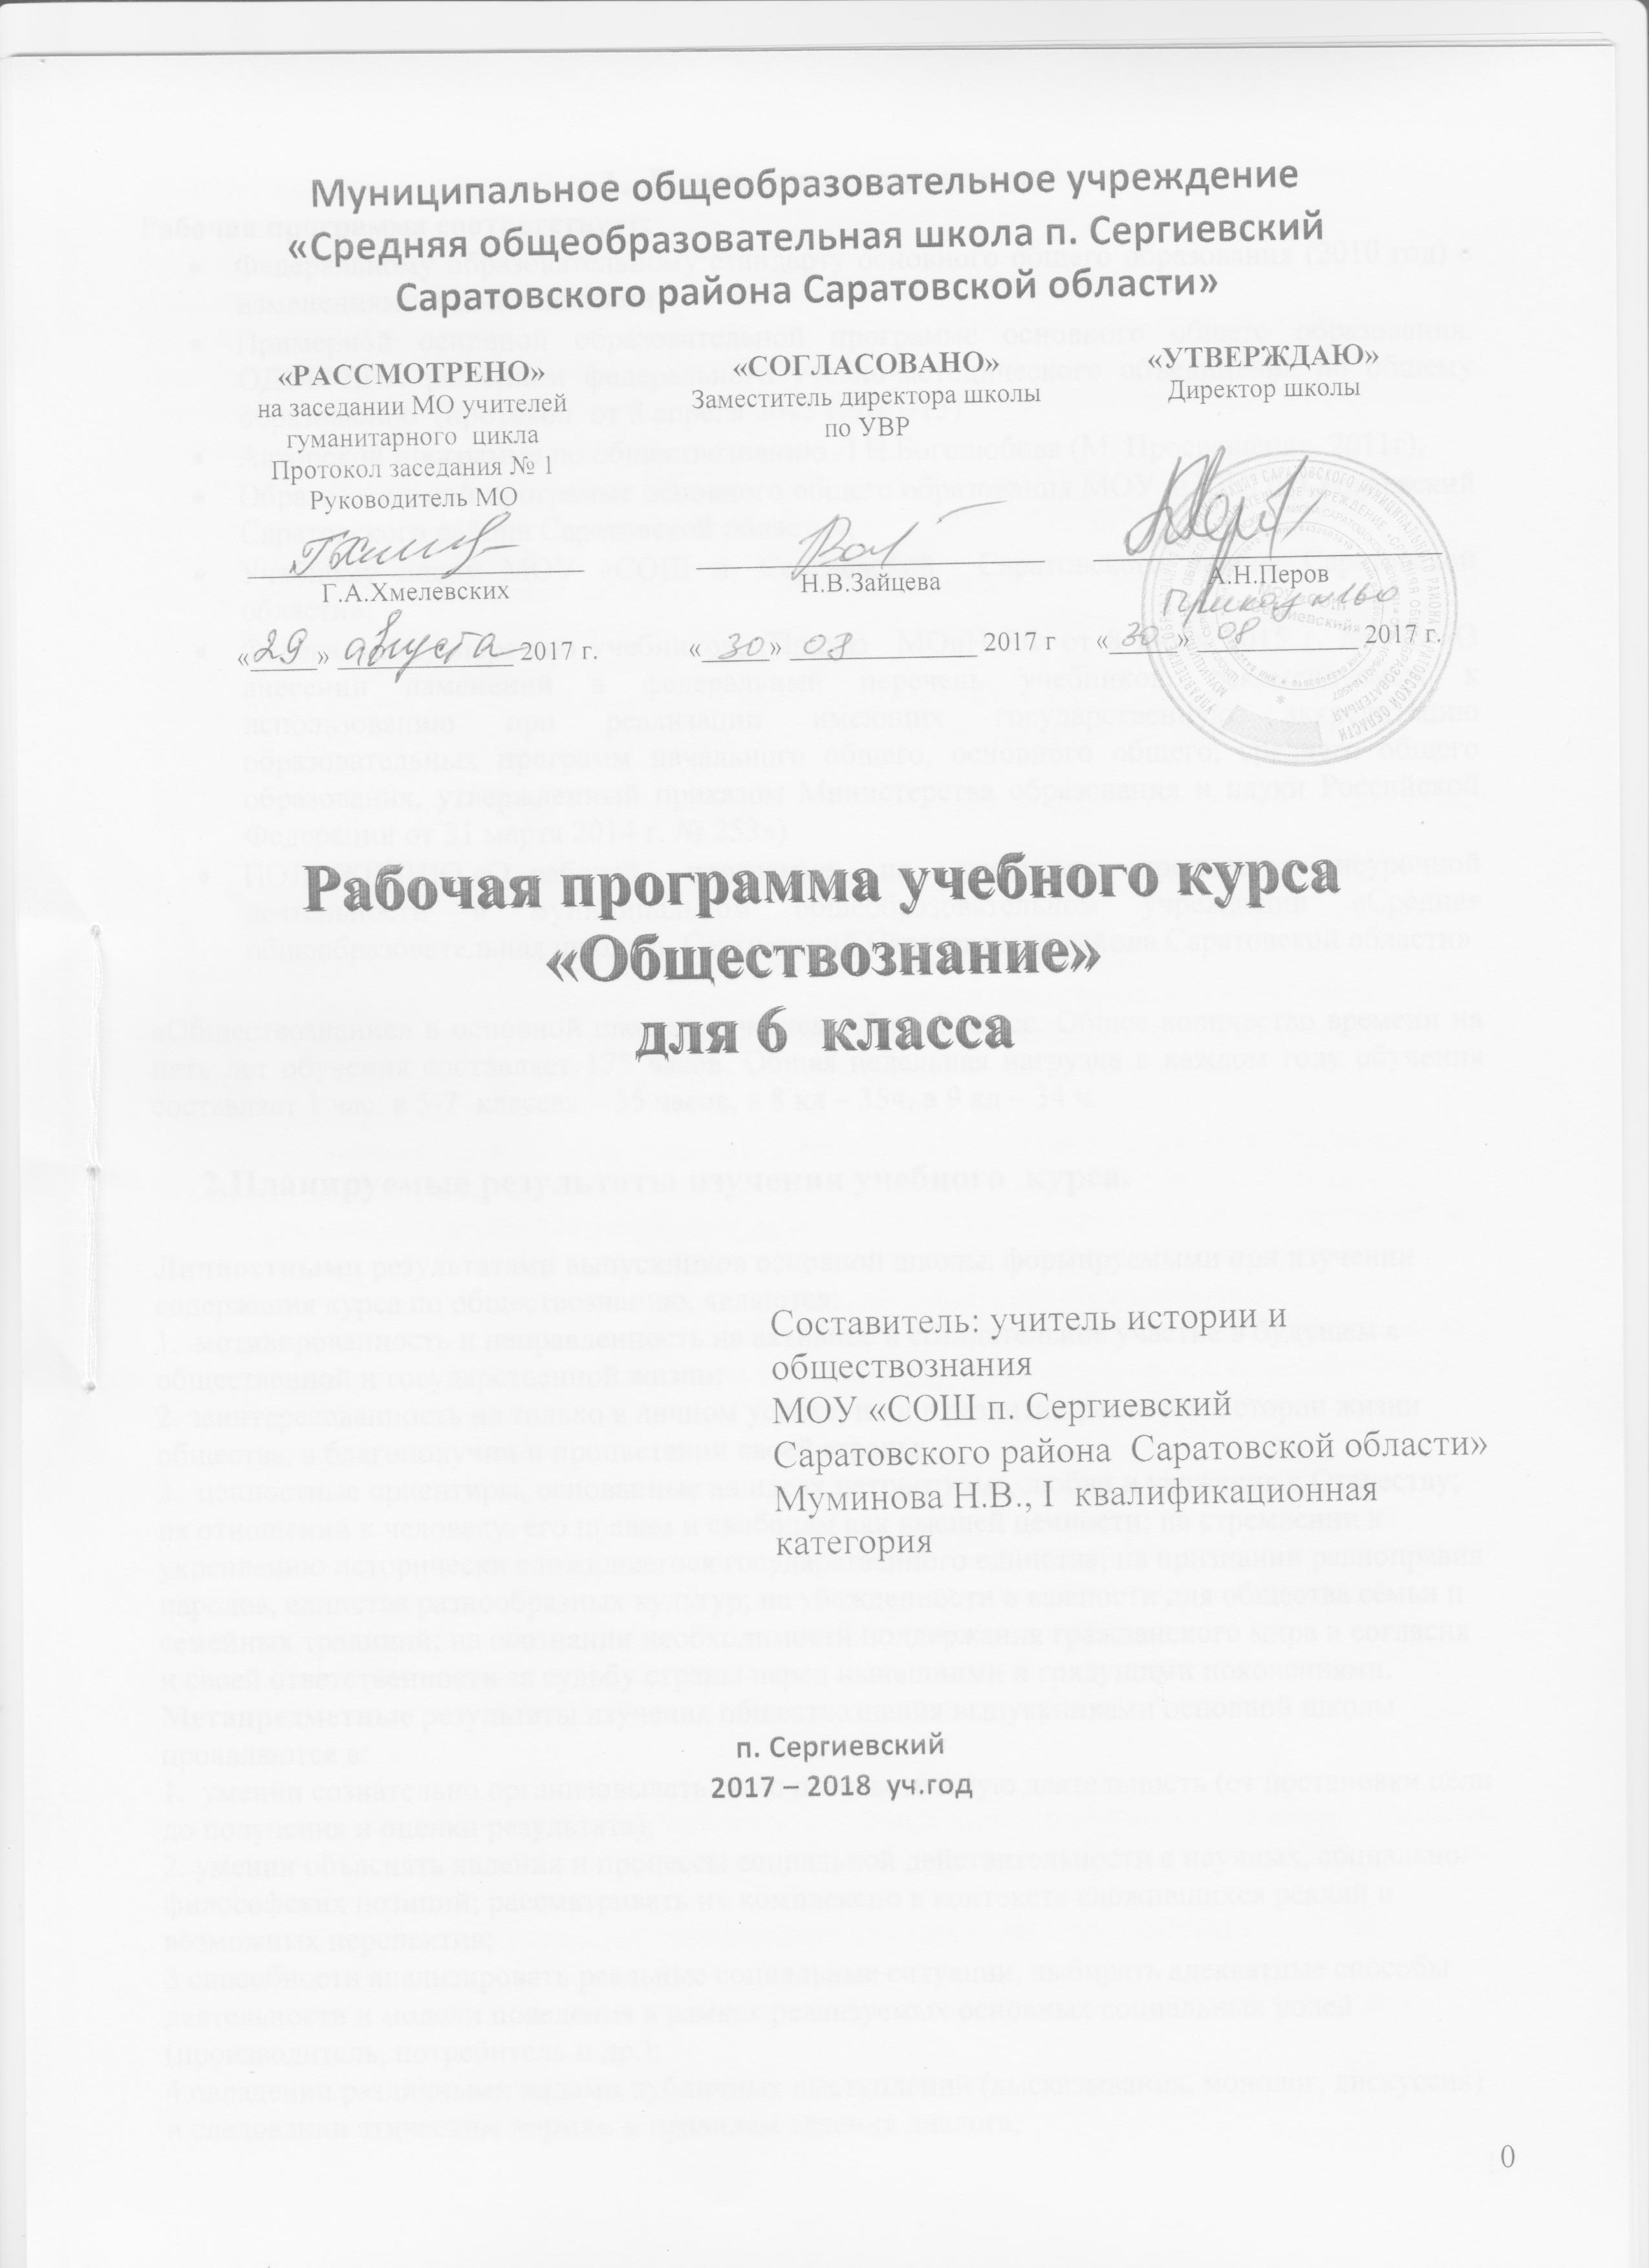

- Пояснительная записка
Рабочая программа соответствует:
- Федеральному образовательному стандарту основного общего образования (2010 год) с изменениями и дополнениями;
- Примерной основной образовательной программе основного общего образования. ОДОБРЕНА решением федерального учебно-методического объединения по общему образованию (протокол от 8 апреля 2015 г. № 1/15)
- Авторской программе по обществознанию Л.Н.Боголюбова (М. Просвещение. 2011г),
- Образовательной программе основного общего образования МОУ «СОШ п. Сергиевский Саратовского района Саратовской области»;
- Учебному плану МОУ «СОШ п. Сергиевский Саратовского района Саратовской области»;
- Федеральному перечню учебников; (Приказ МОиН РФ от 8 июня 2015 г. № 576 «О внесении изменений в федеральный перечень учебников, рекомендуемых к использованию при реализации имеющих государственную аккредитацию образовательных программ начального общего, основного общего, среднего общего образования, утвержденный приказом Министерства образования и науки Российской Федерации от 31 марта 2014 г. № 253»)
- ПОЛОЖЕНИЮ «О рабочей программе по учебному предмету, внеурочной деятельности в муниципальном общеобразовательном учреждении «Средняя общеобразовательная школа п. Сергиевский Саратовского района Саратовской области»

«Обществознание» в основной школе изучается с 5 по 9 класс. Общее количество времени на пять лет обучения составляет 175 часов. Общая недельная нагрузка в каждом году обучения составляет 1 час: в 5-7 классах – 35 часов, в 8 кл – 35ч, в 9 кл – 34 ч.

2.Планируемые результаты изучения учебного курса.

Личностными результатами выпускников основной школы, формируемыми при изучении содержания курса по обществознанию, являются:
1. мотивированность и направленность на активное и созидательное участие в будущем в общественной и государственной жизни;
2. заинтересованность не только в личном успехе, но и в развитии различных сторон жизни общества, в благополучии и процветании своей страны;
3. ценностные ориентиры, основанные на идеях патриотизма, любви и уважения к Отечеству; на отношении к человеку, его правам и свободам как высшей ценности; на стремлении к укреплению исторически сложившегося государственного единства; на признании равноправия народов, единства разнообразных культур; на убежденности в важности для общества семьи и семейных традиций; на осознании необходимости поддержания гражданского мира и согласия и своей ответственности за судьбу страны перед нынешними и грядущими поколениями.
Метапредметные результаты изучения обществознания выпускниками основной школы проявляются в:
1. умении сознательно организовывать свою познавательную деятельность (от постановки цели до получения и оценки результата);
2. умении объяснять явления и процессы социальной действительности с научных, социально-философских позиций; рассматривать их комплексно в контексте сложившихся реалий и возможных перспектив;
3 способности анализировать реальные социальные ситуации, выбирать адекватные способы деятельности и модели поведения в рамках реализуемых основных социальных ролей (производитель, потребитель и др.);
4 овладении различными видами публичных выступлений (высказывания, монолог, дискуссия) и следовании этическим нормам и правилам ведения диалога;
5 умении выполнять познавательные и практические задания, в том числе с использованием проектной деятельности на уроках и в доступной социальной практике, на:
5.1) использование элементов причинно-следственного анализа;
5.2) исследование несложных реальных связей и зависимостей;
5.3) определение сущностных характеристик изучаемого объекта; выбор верных критериев для сравнения, сопоставления, оценки объектов;
5.4) поиск и извлечение нужной информации по заданной теме в адаптированных источниках различного типа;
5.5) перевод информации из одной знаковой системы в другую (из текста в таблицу, из аудиовизуального ряда в текст и др.), выбор знаковых систем адекватно познавательной и коммуникативной ситуации;
6) объяснение изученных положений на конкретных примерах;
7) оценку своих учебных достижений, поведения, черт своей личности с учетом мнения других людей, в том числе для корректировки собственного поведения в окружающей среде; выполнение в повседневной жизни этических и правовых норм, экологических требований;
8) определение собственного отношения к явлениям современной жизни, формулирование своей точки зрения.
Предметными результатами освоения выпускниками основной школы содержания программы по обществознанию являются в сфере:
познавательной
1.1 относительно целостное представление об обществе и о человеке, о сферах и областях общественной жизни, механизмах и регуляторах деятельности людей;
1.2. знание ряда ключевых понятий базовых для школьного обществознания наук: социологии, экономической теории, политологии, культурологии, правоведения, этики, социальной психологии и философии; умение объяснять с их позиций явления социальной действительности;
1.3. знания, умения и ценностные установки, необходимые для сознательного выполнения старшими подростками основных социальных ролей в пределах своей дееспособности;
1.4 умения находить нужную социальную информацию в различных источниках; адекватно ее воспринимать, применяя основные обществоведческие термины и понятия; преобразовывать в соответствии с решаемой задачей (анализировать, обобщать, систематизировать, конкретизировать имеющиеся данные, соотносить их с собственными знаниями); давать оценку взглядам, подходам, событиям, процессам с позиций одобряемых в современном российском обществе социальных ценностей;
ценностно-мотивационной
2.1. понимание побудительной роли мотивов в деятельности человека, места ценностей в мотивационной структуре личности, их значения в жизни человека и развитии общества;
2.2. знание основных нравственных и правовых понятий, норм и правил, понимание их роли как решающих регуляторов общественной жизни, умение применять эти нормы и правила к анализу и оценке реальных социальных ситуаций, установка на необходимость руководствоваться этими нормами и правилами в собственной повседневной жизни;
2.3. приверженность гуманистическим и демократическим ценностям, патриотизму и гражданственности;
трудовой
3.1. знание особенностей труда как одного из основных видов деятельности человека; основных требований трудовой этики в современном обществе; правовых норм, регулирующих трудовую деятельность несовершеннолетних;
3.2. понимание значения трудовой деятельности для личности и для общества;
эстетической
4.1. понимание специфики познания мира средствами искусства в соотнесении с другими способами познания;
4.2. понимание роли искусства в становлении личности и в жизни общества;
коммуникативной
5.1. знание определяющих признаков коммуникативной деятельности в сравнении с другими видами деятельности;
5.2. знание новых возможностей для коммуникации в современном обществе, умение использовать современные средства связи и коммуникации для поиска и обработки необходимой социальной информации;
5.3. понимание языка массовой социально-политической коммуникации, позволяющее осознанно воспринимать соответствующую информацию; умение различать факты, аргументы, оценочные суждения;
5.4. понимание значения коммуникации в межличностном общении;
5.5. умение взаимодействовать в ходе выполнения групповой работы, вести диалог, участвовать в дискуссии, аргументировать собственную точку зрения;
5.6. знакомство с отдельными приемами и техниками преодоления конфликтов.

3.Содержание учебного предмета
СОЦИАЛЬНАЯ СУЩНОСТЬ ЛИЧНОСТИ (27 ч)
I. Человек в социальном измерении (18 ч)
Природа человека. Интересы и потребности. Самооценка. Здоровый образ жизни. Безопасность жизни.
Деятельность и поведение. Мотивы деятельности. Виды деятельности. Люди с ограниченными возможностями и особыми потребностями.
Как человек познаёт мир и самого себя. Образование и самообразование.
Социальное становление человека: как усваиваются социальные нормы. Социальные «параметры личности».
Положение личности в обществе: от чего оно зависит. Статус. Типичные социальные роли.
Возраст человека и социальные отношения. Особенности подросткового возраста. Отношения в семье и со сверстниками.
Гендер как «социальный пол». Различия в поведении мальчиков и девочек.
Национальная принадлежность: влияет ли она на социальное положение личности.
Гражданско-правовое положение личности в обществе. Юные граждане России: какие права человек получает от рождения.
II.Ближайшее социальное окружение (9 ч)
Семья и семейные отношения. Роли в семье. Семейные ценности и традиции. Забота и воспитание в семье.
Защита прав и интересов детей, оставшихся без попечения родителей.
Человек в малой группе. Ученический коллектив, группа сверстников.
Межличностные отношения. Общение. Межличностные конфликты и пути их разрешения.

СОВРЕМЕННОЕ ОБЩЕСТВО (27 ч)
III.Общество — большой «дом» человечества (12 ч)
Что связывает людей в общество. Устойчивость и изменчивость в развитии общества. Основные типы обществ. Общественный прогресс.
Сферы общественной жизни, их взаимосвязь.
Труд и образ жизни людей: как создаются материальные блага. Экономика.
Социальные различия в обществе: причины их возникновения и проявления. Социальные общности и группы.
Государственная власть, её роль в управлении общественной жизнью.
Из чего складывается духовная культура общества. Духовные богатства общества: создание, сохранение, распространение, усвоение.
IV.Общество, в котором мы живём (15 ч)
Мир как единое целое. Ускорение мирового общественного развития.
Современные средства связи и коммуникации, их влияние на нашу жизнь.
Глобальные проблемы современности. Экологическая ситуация в современном глобальном мире: как спасти природу.
Российское общество в начале XXI в.
Ресурсы и возможности развития нашей страны: какие задачи стоят перед отечественной экономикой.
Основы конституционного строя Российской Федерации. Государственное устройство нашей страны, многонациональный состав её населения. Что значит сегодня быть гражданином своего Отечества?
Духовные ценности российского народа. Культурные достижения народов России: как их сохранить и приумножить.
Место России среди других государств мира.

СОЦИАЛЬНЫЕ НОРМЫ (27 ч)
V Регулирование поведения людей в обществе (18 ч)
Социальные нормы и правила общественной жизни. Общественные традиции и обычаи.
Общественное сознание и ценности. Гражданственность и патриотизм.
Мораль, её основные принципы. Добро и зло. Законы и правила нравственности. Моральные нормы и моральный выбор. Нравственные чувства и самоконтроль. Влияние моральных устоев на развитие общества и человека.
Право, его роль в жизни человека, общества и государства. Основные признаки права. Нормы права. Понятие прав, свобод и обязанностей.
Дееспособность и правоспособность человека. Правоотношения, субъекты права.
Конституция Российской Федерации — Основной закон государства. Конституция Российской Федерации о правах и свободах человека и гражданина.
Личные (гражданские) права, социально-экономические и культурные права, политические права и свободы российских граждан.
Как защищаются права человека в России.
Конституционные обязанности российского гражданина. Обязанность платить налоги. Обязанность бережно относиться к природным богатствам. Защита Отечества — долг и обязанность

4.Календарно- тематическое планирование
№  п/п | Наименование разделов, тем | Кол-во часов | Дата
№  п/п | Наименование разделов, тем | Кол-во часов | план | Факт
1 | Вводный урок. | 1 | 06.09.17.
2-3 | Человек - личность | 2 | 13.09.17.  20.09.17.
4-5 | Человек познает мир | 2 | 27.09.17.  04.10.17.
6-7 | Человек и его деятельность | 2 | 11.10.17.  18.10.17.
8-9 | Потребности человека | 2 | 25.10.17.  08.11.17.
10-11 | На пути к жизненному успеху | 2 | 15.11.17.  22.11.17.
12 | Практикум по теме «Человек в социальном измерении». | 1 | 29.11.17.
13 | Проверочная работа | 1 | 06.12.17.
14-15 | Межличностные отношения | 2 | 13.12.17.  20.12.17.
16-17 | Человек в группе | 2 | 27.12.17.  17.01.18.
18-19 | Общение | 2 | 24.01.18.  31.01.18.
2021 | Конфликты в межличностных отношениях | 2 | 07.02.18.  14.02.18.
22-23 | Практикум по теме «Человек среди людей». | 2 | 21.02.18.  28.02.18.
24-25 | Человек славен добрыми делами | 2 | 07.03.18.  14.03.18.
26-27 | Будь смелым | 2 | 21.03.18.  04.04.18
28-29 | Человек и человечность | 2 | 11.04.18.  18.04.18.
30-31 | Практикум по теме «Нравственные основы жизни». | 2 | 25.04.18.  02.05.18.
32 | Контрольная работа по курсу обществознания 6 класс | 1 | 16.05.18.
33- 35 | Итоговое повторение | 3 | 23.05.18.  29.05.18.  30.05.18.

- Лист корректировки рабочей программы

№ п/п | Название раздела, темы | Дата проведения по плану | Причина корректировки | Корректирующие мероприятия  Реквизиты документа, которым закреплено изменение | Дата проведения по факту

